【float】

Float的元素和普通block元素不会影响，

Float元素甚至会浮在block元素上

当block元素也设置为float时，才会有布局影响

【垂直居中】（IE8+）

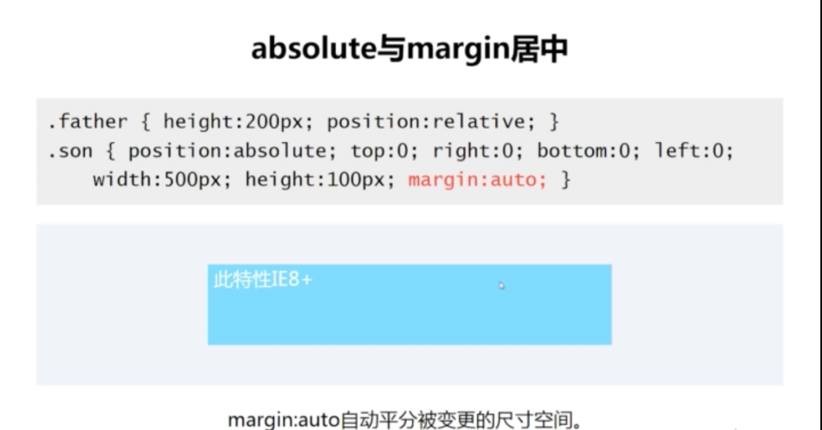

【margin重叠解决】







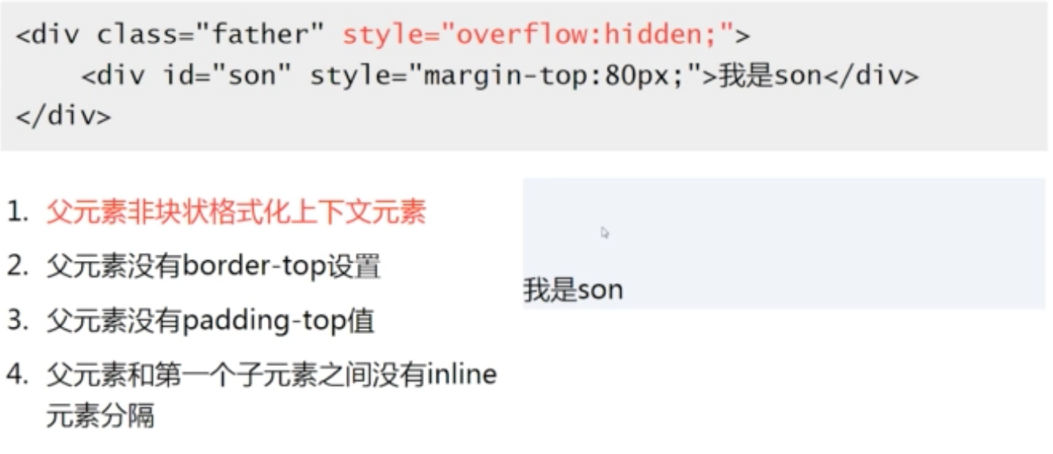

【解决li 右边的间隙问题】

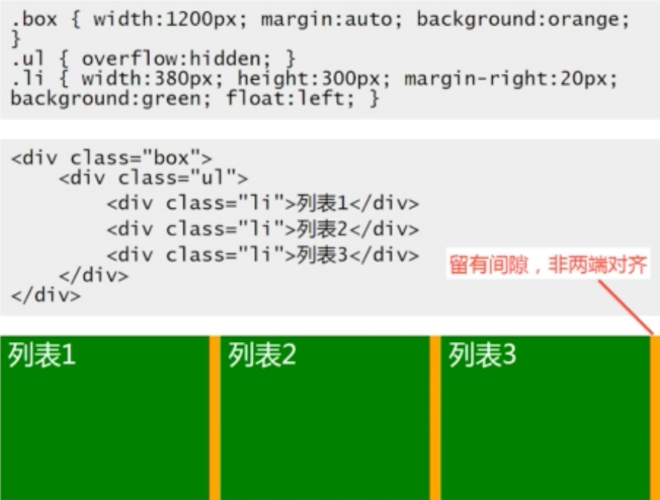

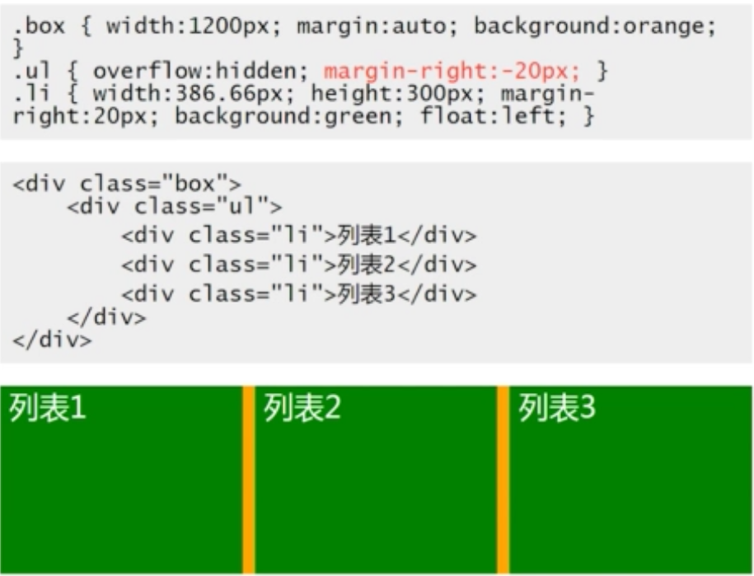

【两栏等高】

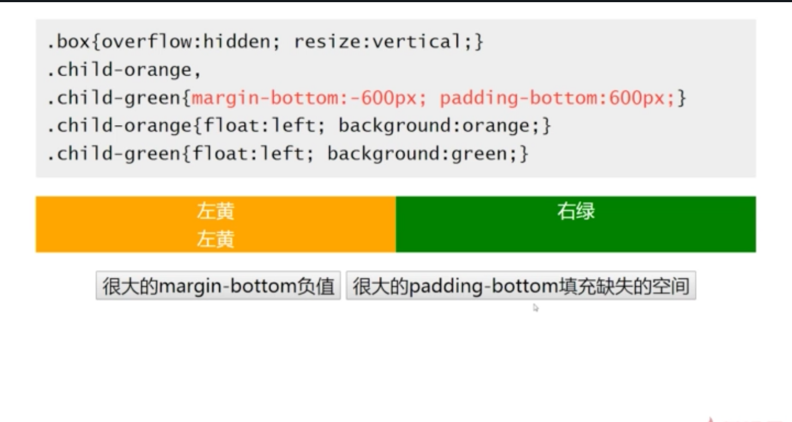

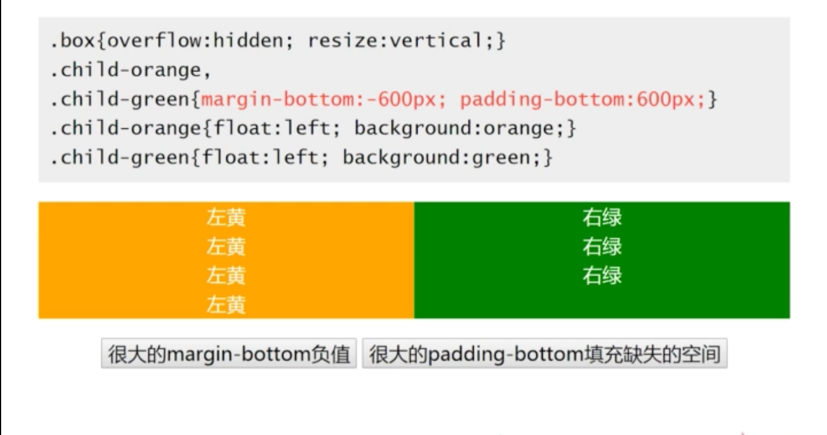

【】



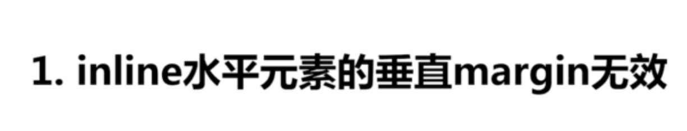

水平margin有效



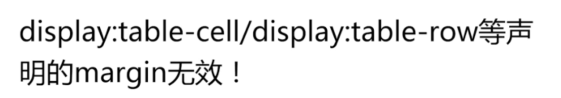

【图片左浮动时，右边的div margin-left>200px才有用，因为是根据父容器的左端为准，超过图片有效】

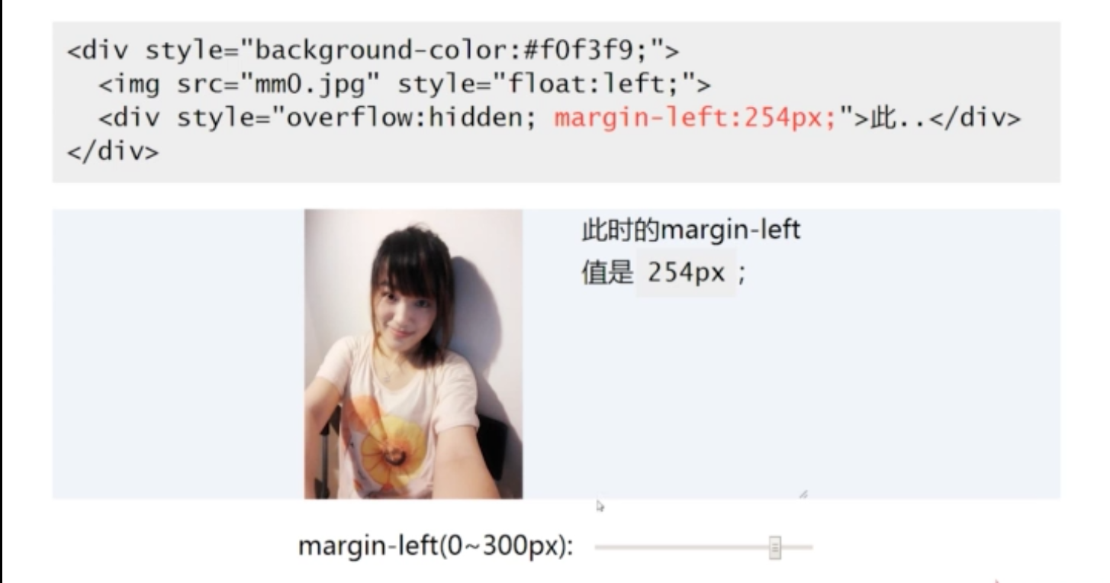

【内联元素受制其他内联元素的对齐，不能超过一定的margin值】



【流的方向影响margin-start

【margin-collapse】

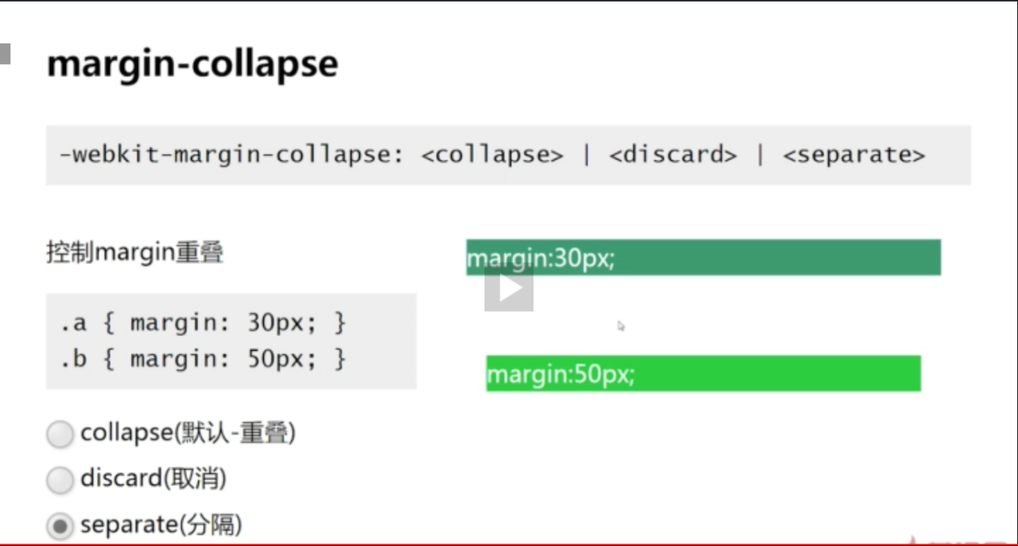

**取消分割**

**叠加**

